青少年机器人技术等级考试理论综合试卷（四级）
一、单选题(共20题，共80分)
1. | 通常情况下，Arduino UNO/Nano主控板的MCU工作频率是？（ ）
A. |  | 8KHz

B. |  | 16KHz

C. |  | 8MHz

D. |  | 16MHz

 | 试题编号：20250530144344155
 | 试题类型：单选题
 | 标准答案：D
 | 试题难度：
 | 试题解析：
 | 考生答案：B
 | 考生得分：0
 | 是否评分：已评分
 | 评价描述：

2. | 有关Arduino C程序的setup()函数，下列说法不正确的是？（ ）
A. |  | setup()函数仅运行一次

B. |  | setup()函数中一般放置初始化程序

C. |  | setup()函数首先被运行

D. |  | setup()函数中的程序会循环运行

 | 试题编号：20250530144344202
 | 试题类型：单选题
 | 标准答案：D
 | 试题难度：
 | 试题解析：
 | 考生答案：D
 | 考生得分：4
 | 是否评分：已评分
 | 评价描述：

3. | Arduino UNO/Nano主控板，下列选项中，具有数字信号输入和输出功能以及模拟信号输入功能的引  脚是？（ ）
A. |  | 引脚0

B. |  | 引脚1

C. |  | 引脚3

D. |  | 引脚A0

 | 试题编号：20250530144344248
 | 试题类型：单选题
 | 标准答案：D
 | 试题难度：
 | 试题解析：
 | 考生答案：D
 | 考生得分：4
 | 是否评分：已评分
 | 评价描述：

4. | Arduino C语言中，十进制数的前缀是？（ ）
A. |  | 0b

B. |  | 0x

C. |  | 0

D. |  | 无前缀

 | 试题编号：20250530144344295
 | 试题类型：单选题
 | 标准答案：D
 | 试题难度：
 | 试题解析：
 | 考生答案：D
 | 考生得分：4
 | 是否评分：已评分
 | 评价描述：

5. | 整数024对应的十进制数是？（ ）
A. |  | 14

B. |  | 20

C. |  | 24

D. |  | 10100

 | 试题编号：20250530144344326
 | 试题类型：单选题
 | 标准答案：B
 | 试题难度：
 | 试题解析：
 | 考生答案：C
 | 考生得分：0
 | 是否评分：已评分
 | 评价描述：

6. | Arduino UNO/Nano主控板，使用analogRead()函数读取模拟输入信号，当模拟输入引脚的输入电压  为2.5V时，函数的返回值是 ？（ ）
A. |  | 0

B. |  | 255

C. |  | 511

D. |  | 1023

 | 试题编号：20250530144344545
 | 试题类型：单选题
 | 标准答案：C
 | 试题难度：
 | 试题解析：
 | 考生答案：C
 | 考生得分：4
 | 是否评分：已评分
 | 评价描述：

7. | Arduino UNO/Nano主控板，使用digitalRead()函数读取数字输入信号，当引脚输入电压Vin的范围  为1.5<Vin<3.5时，函数的返回值是 ？（ ）
A. |  | 0

B. |  | 1

C. |  | 255

D. |  | 不确定

 | 试题编号：20250530144344592
 | 试题类型：单选题
 | 标准答案：D
 | 试题难度：
 | 试题解析：
 | 考生答案：D
 | 考生得分：4
 | 是否评分：已评分
 | 评价描述：

8. | 如图所示电路，当光照强度增大时，下列选项中，关于电路中U2说法正确的是？（ ）  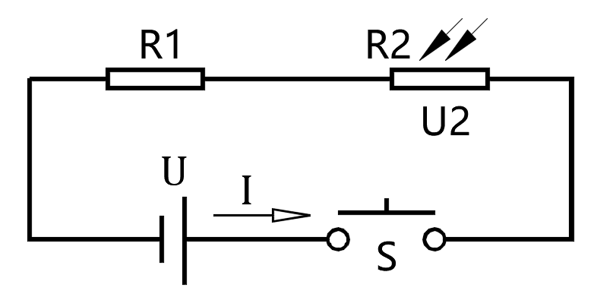
A. |  | 增大

B. |  | 减小

C. |  | 不变

D. |  | 没有规律，不能确定

 | 试题编号：20250530144344639
 | 试题类型：单选题
 | 标准答案：B
 | 试题难度：一般
 | 试题解析：
 | 考生答案：B
 | 考生得分：4
 | 是否评分：已评分
 | 评价描述：

9. | Arduino UNO/Nano主控板，电路如下图所示，通过7引脚获取按键的返回值，下列选项中，关于引脚  模式设置正确的是？（ ）  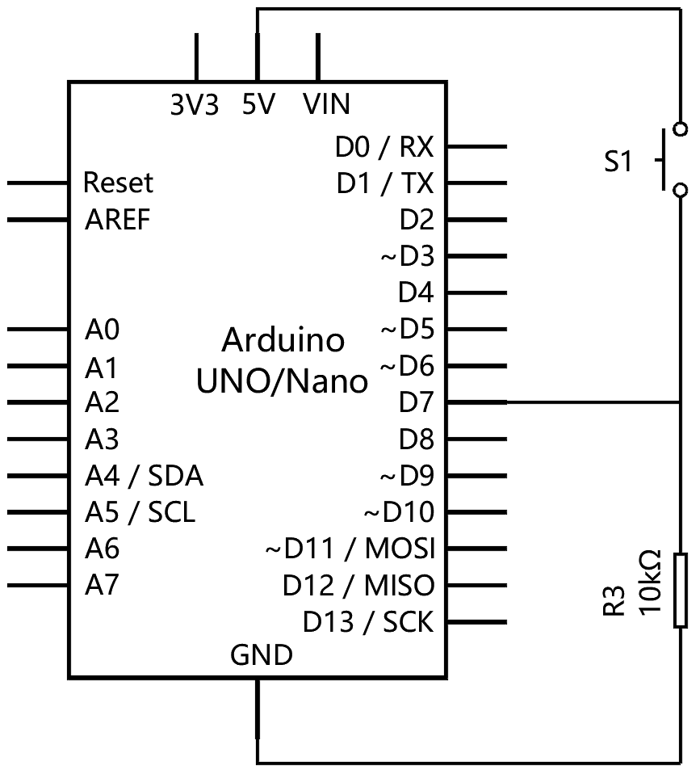
A. |  | pinMode(7,INPUT)

B. |  | pinMode(7,OUTPUT)

C. |  | pinMode(7,INPUT_PULLUP)

D. |  | pinMode(7,INPUT_PULLDOWN)

 | 试题编号：20250530144344826
 | 试题类型：单选题
 | 标准答案：A
 | 试题难度：一般
 | 试题解析：
 | 考生答案：B
 | 考生得分：0
 | 是否评分：已评分
 | 评价描述：

10. | Arduino UNO/Nano主控板，电路如下图所示，通过7引脚获取按键的返回值，下列选项中，关于电路  描述正确的是？（ ）  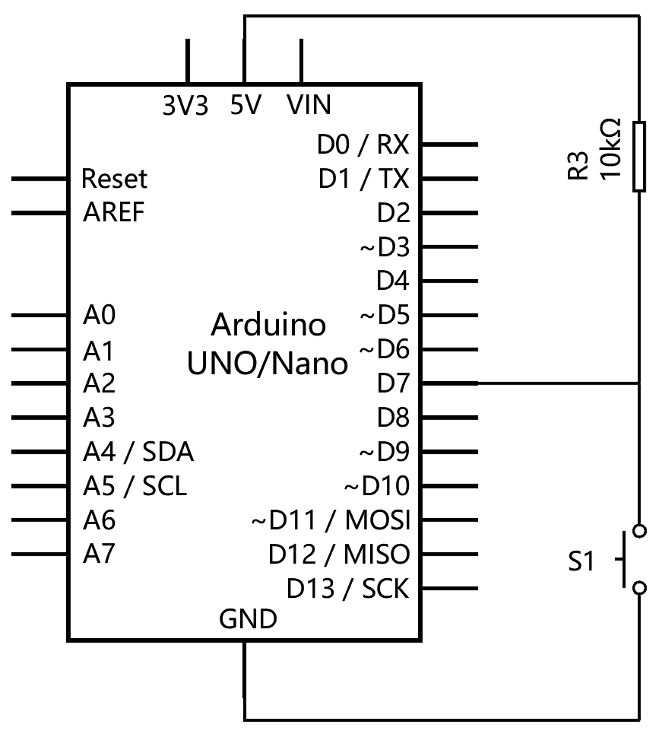
A. |  | 上拉电阻电路

B. |  | 下拉电阻电路

C. |  | 内部上拉电阻电路

D. |  | 上升沿电阻电路

 | 试题编号：20250530144344873
 | 试题类型：单选题
 | 标准答案：A
 | 试题难度：一般
 | 试题解析：
 | 考生答案：C
 | 考生得分：0
 | 是否评分：已评分
 | 评价描述：

11. | 下列选项中，浮点型所对应的描述符是？（ ）
A. |  | int

B. |  | byte

C. |  | long

D. |  | float

 | 试题编号：20250530144345092
 | 试题类型：单选题
 | 标准答案：D
 | 试题难度：
 | 试题解析：
 | 考生答案：D
 | 考生得分：4
 | 是否评分：已评分
 | 评价描述：

12. | 关于pulseIn(pin,val)函数，下列选项中，描述错误的是？（ ）
A. |  | 函数的功能是返回一个引脚的脉冲时长

B. |  | 参数pin是指进行脉冲计时的引脚

C. |  | 参数val是指脉冲的类型，为HIGH或LOW

D. |  | 函数返回脉冲时长的单位是毫秒

 | 试题编号：20250530144345123
 | 试题类型：单选题
 | 标准答案：D
 | 试题难度：
 | 试题解析：
 | 考生答案：C
 | 考生得分：0
 | 是否评分：已评分
 | 评价描述：

13. | Arduino C语言，下列选项中符合命名规则的变量名是？（ ）
A. |  | char

B. |  | void

C. |  | _btn3

D. |  | case

 | 试题编号：20250530144345170
 | 试题类型：单选题
 | 标准答案：C
 | 试题难度：
 | 试题解析：
 | 考生答案：B
 | 考生得分：0
 | 是否评分：已评分
 | 评价描述：

14. | Arduino C程序如下，当程序运行时，串口监视器输出结果是？（ ）  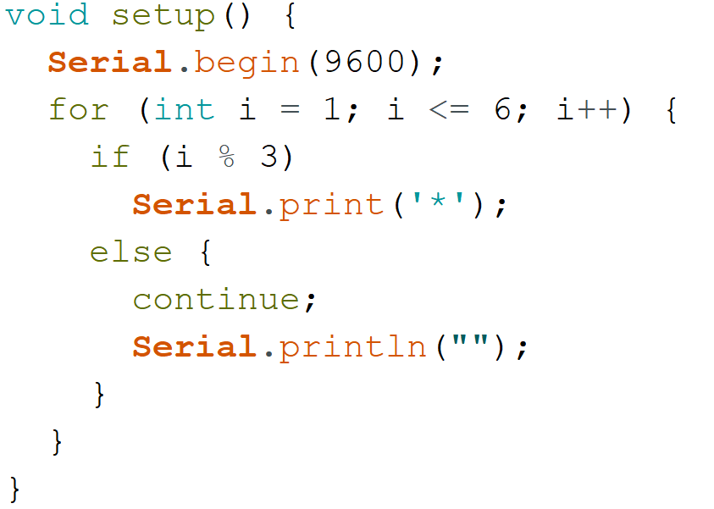
A.

B.

C. |  | 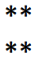

D. |  | 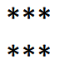

 | 试题编号：20250530144345234
 | 试题类型：单选题
 | 标准答案：A
 | 试题难度：一般
 | 试题解析：
 | 考生答案：C
 | 考生得分：0
 | 是否评分：已评分
 | 评价描述：

15. | Arduino C程序如下，当程序运行时，串口监视器输出结果是？（ ）  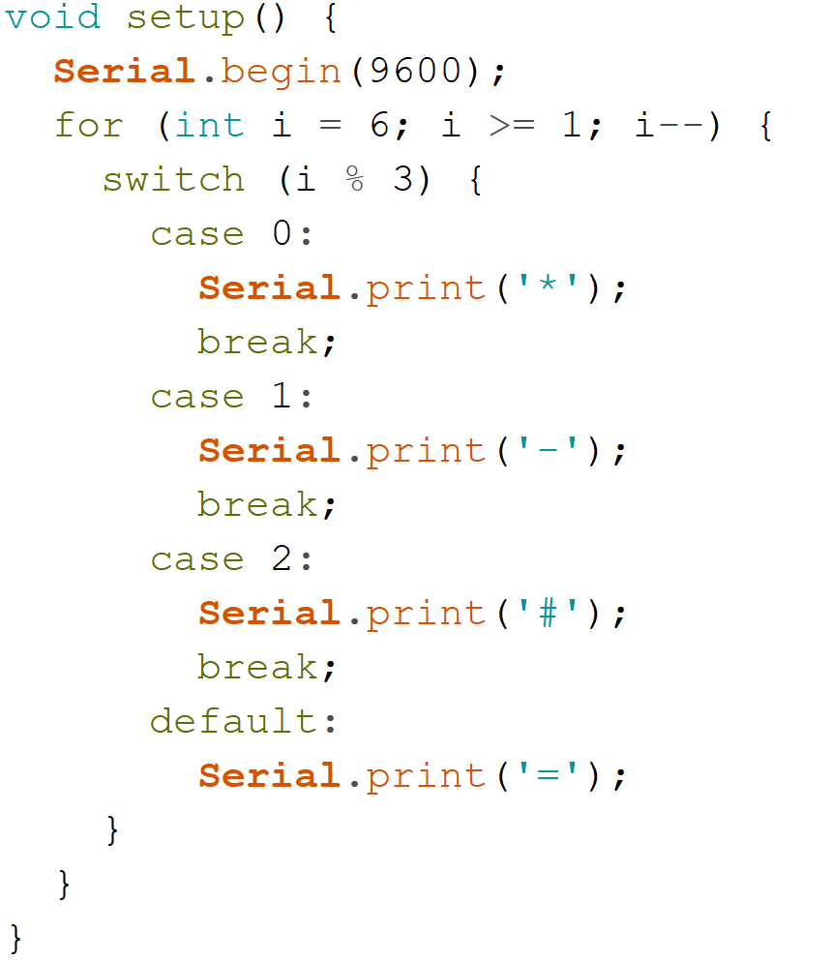
A. |  | *-#*-#

B. |  | -#=*-#

C. |  | *-#=*-

D. |  | *#-*#-

 | 试题编号：20250530144345281
 | 试题类型：单选题
 | 标准答案：D
 | 试题难度：一般
 | 试题解析：
 | 考生答案：D
 | 考生得分：4
 | 是否评分：已评分
 | 评价描述：

16. | 除了直接采用高/低电平代表1/0外，还可以采用其它形式的脉冲信号来表示1/0。下图中，通过一个  周期内，高低电平时长的不同比值来表示1/0。Arduino UNO/Nano主控板，下列选项中，可实现通过  引脚3发送0的程序是？（ ）  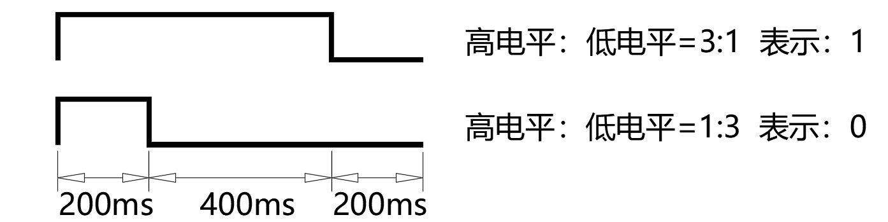
A. |  | 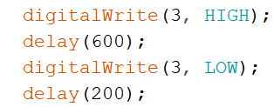

B. |  | 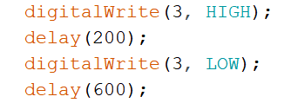

C. |  | 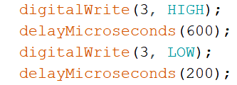

D. |  | 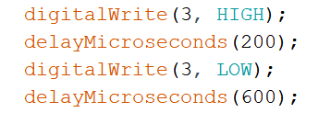

 | 试题编号：20250530144345437
 | 试题类型：单选题
 | 标准答案：B
 | 试题难度：一般
 | 试题解析：
 | 考生答案：D
 | 考生得分：0
 | 是否评分：已评分
 | 评价描述：

17. | Arduino UNO/Nano主控板，读取超声波传感器的返回值，下列选项中正确的程序段是？（ ）  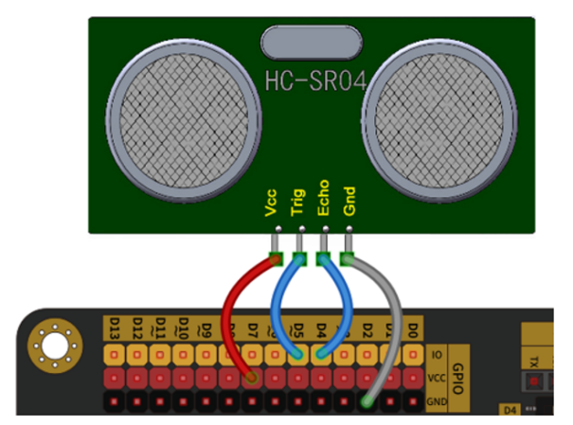
A. |  | 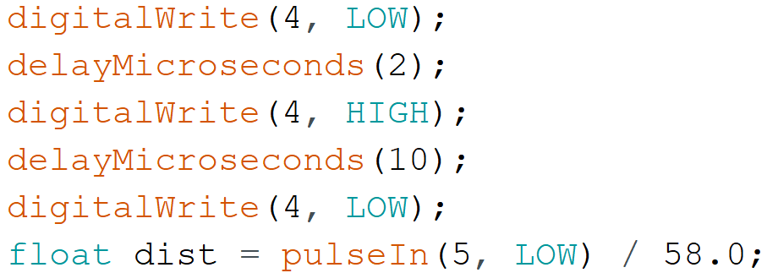

B. |  | 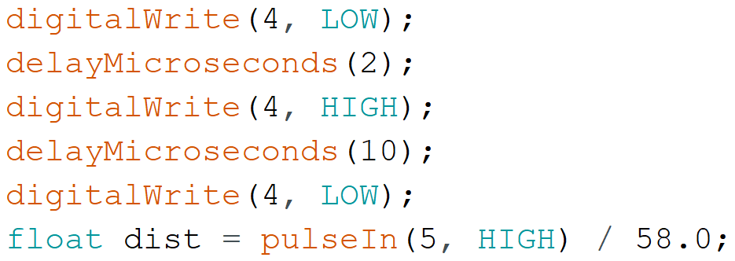

C. |  | 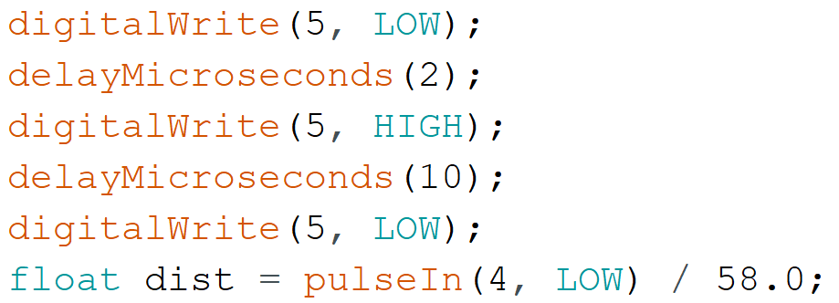

D. |  | 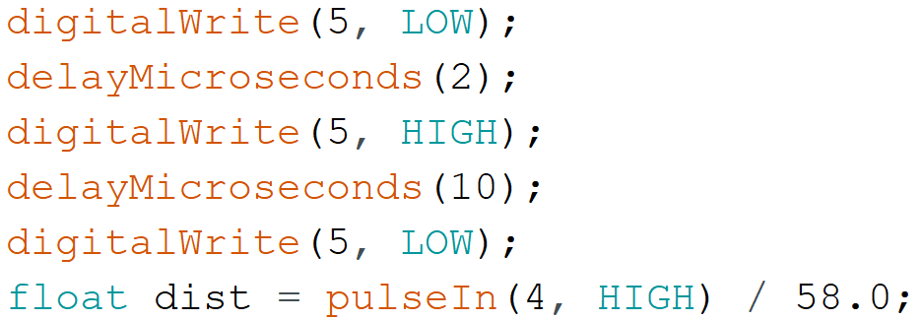

 | 试题编号：20250530144345515
 | 试题类型：单选题
 | 标准答案：D
 | 试题难度：一般
 | 试题解析：
 | 考生答案：B
 | 考生得分：0
 | 是否评分：已评分
 | 评价描述：

18. | Arduino UNO/Nano主控板，通过光敏电阻控制LED灯的亮度，LED灯阳极和引脚3相连接。部分程  序如下，下列电路原理图中，当光照强度增强时，LED的状态是？（ ）  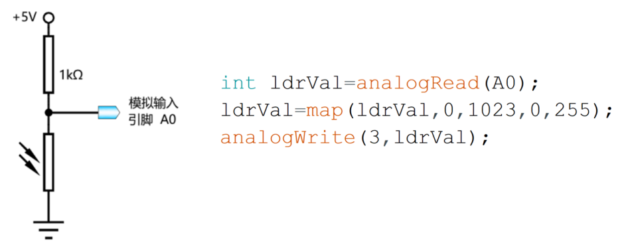
A. |  | 变亮

B. |  | 变暗

C. |  | 闪烁

D. |  | 不确定

 | 试题编号：20250530144345562
 | 试题类型：单选题
 | 标准答案：B
 | 试题难度：一般
 | 试题解析：
 | 考生答案：A
 | 考生得分：0
 | 是否评分：已评分
 | 评价描述：

19. | Arduino UNO/Nano主控板，电路搭设和部分程序如下，下列选项中，当按键开关按下后，LED的  状态是？（ ）  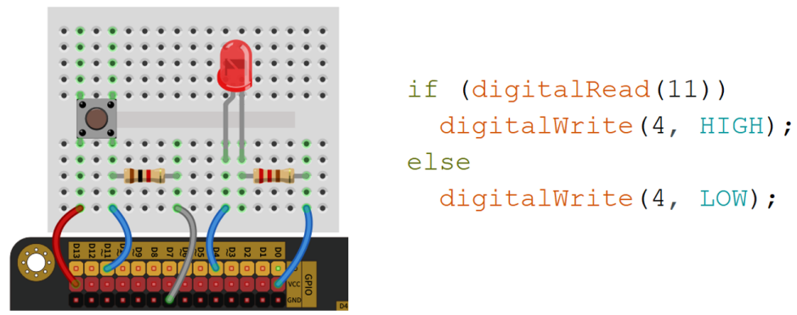
A. |  | 点亮

B. |  | 熄灭

C. |  | 闪烁

D. |  | 不确定

 | 试题编号：20250530144345609
 | 试题类型：单选题
 | 标准答案：B
 | 试题难度：一般
 | 试题解析：
 | 考生答案：B
 | 考生得分：4
 | 是否评分：已评分
 | 评价描述：

20. | Arduino UNO/Nano主控板，下列选项中，模拟输出值变化对应的是？（ ）
A. |  | 高/低电平

B. |  | 占空比

C. |  | ADC的频率

D. |  | ADC的位数

 | 试题编号：20250530144345656
 | 试题类型：单选题
 | 标准答案：B
 | 试题难度：一般
 | 试题解析：
 | 考生答案：B
 | 考生得分：4
 | 是否评分：已评分
 | 评价描述：
二、多选题(共5题，共10分)
21. | Arduino UNO/Nano主控板，下列选项中，可用于存储数据的有？（ ）
A. |  | Flash

B. |  | EEPROM

C. |  | SRAM

D. |  | GPIO

 | 试题编号：20250530144344373
 | 试题类型：多选题
 | 标准答案：A|B|C
 | 试题难度：
 | 试题解析：
 | 考生答案：B|A|C
 | 考生得分：2
 | 是否评分：已评分
 | 评价描述：

22. | Arduino UNO/Nano主控板，下列选项中，属于Serial类库成员函数的有？（ ）
A. |  | print()

B. |  | println()

C. |  | begin()

D. |  | delay()

 | 试题编号：20250530144344420
 | 试题类型：多选题
 | 标准答案：A|B|C
 | 试题难度：一般
 | 试题解析：
 | 考生答案：A|B|C
 | 考生得分：2
 | 是否评分：已评分
 | 评价描述：

23. | 关于舵机，下列描述正确的是？（ ）
A. |  | 舵机是执行器

B. |  | 舵机的角度控制是闭环控制

C. |  | 舵机类库成员函数write()的功能是控制舵机的旋转角度

D. |  | 舵机类库成员函数attach()的功能是定义舵机对象的连接引脚

 | 试题编号：20250530144344920
 | 试题类型：多选题
 | 标准答案：A|B|C|D
 | 试题难度：一般
 | 试题解析：
 | 考生答案：D|C|B|A
 | 考生得分：2
 | 是否评分：已评分
 | 评价描述：

24. | 下列选项中，属于红外类库IRremote成员函数的有？（ ）
A. |  | enableIRIn()

B. |  | decode()

C. |  | resume()

D. |  | attach()

 | 试题编号：20250530144344967
 | 试题类型：多选题
 | 标准答案：A|B|C
 | 试题难度：一般
 | 试题解析：
 | 考生答案：A|B
 | 考生得分：0
 | 是否评分：已评分
 | 评价描述：

25. | Arduino C语言，下列选项中，属于选择结构的有？（ ）
A. |  | switch语句

B. |  | if...else 语句

C. |  | 三目运算符表达式

D. |  | for语句

 | 试题编号：20250530144345328
 | 试题类型：多选题
 | 标准答案：A|B|C
 | 试题难度：
 | 试题解析：
 | 考生答案：B|A
 | 考生得分：0
 | 是否评分：已评分
 | 评价描述：
三、判断题(共5题，共10分)
26. | Arduino UNO/Nano主控板，标识有“~”符号的引脚具有模拟输入功能。（ ）
  正确 | 错误
 | 试题编号：20250530144344451
 | 试题类型：判断题
 | 标准答案：错误
 | 试题难度：
 | 试题解析：
 | 考生答案：正确
 | 考生得分：0
 | 是否评分：已评分
 | 评价描述：

27. | Arduino C程序中，setup()函数和loop()函数不可缺失。（ ）
  正确 | 错误
 | 试题编号：20250530144344498
 | 试题类型：判断题
 | 标准答案：正确
 | 试题难度：一般
 | 试题解析：
 | 考生答案：错误
 | 考生得分：0
 | 是否评分：已评分
 | 评价描述：

28. | 晶体三极管根据构造，可以分为NPN和PNP两种类型。（ ）
  正确 | 错误
 | 试题编号：20250530144344998
 | 试题类型：判断题
 | 标准答案：正确
 | 试题难度：
 | 试题解析：
 | 考生答案：正确
 | 考生得分：2
 | 是否评分：已评分
 | 评价描述：

29. | H桥电路中，通过控制电流的方向实现对电机转向的控制。（ ）
  正确 | 错误
 | 试题编号：20250530144345045
 | 试题类型：判断题
 | 标准答案：正确
 | 试题难度：
 | 试题解析：
 | 考生答案：错误
 | 考生得分：0
 | 是否评分：已评分
 | 评价描述：

30. | Arduino C语言switch语句中，break语句的作用是终止switch语句的执行。（ ）
  正确 | 错误
 | 试题编号：20250530144345375
 | 试题类型：判断题
 | 标准答案：正确
 | 试题难度：
 | 试题解析：
 | 考生答案：正确
 | 考生得分：2
 | 是否评分：已评分
 | 评价描述：

